Треккинг в Цейском ущелье. Тур с гостиницей
Тип отдыха: проживание в гостинице, прогулки налегке.
Программа маршрута: г. Владикавказ, Алагирское ущелье, памятник Уастырджи, памятник Афсати, Цей • треккинг к леднику Сказка • святилище Реком, водопад Шагацикондон • треккинг к Цейскому леднику • треккинг на Пик Туриста (г. Садонвцек) • Даргавс, скальная крепость Дзивгис, Аланский Свято-Успенский мужской монастырь, Кармадон, ледник Колка • Термальные источники Бирагзанг - г.Владикавказ.
Стоимость -30 300 руб\чел
День 1
12:30 - сбор группы на железнодорожном вокзале г. Владикавказ (возле главного входа со стороны города). 13:30 – сбор группы в аэропорту г. Беслан (возле главного входа).
Переезд на микроавтобусе на курорт Цей (2,5 часа).
Монумент летящего на коне Уастырджи, памятник Афсати.
Покинув пределы Владикавказ, едем в горы. По пути в Цей нас ждут экскурсии к двум достопримечательностям Осетии.
В Алагирском ущелье увидим один из самых эффектных монументов Осетии – летящего на коне Уастырджи. Он является покровителем мужчин, воинов и путешественников. Огромный, эффектный всадник на стальном коне словно пронзает насквозь скалу и вылетает на дорогу. Вес этой скульптуры - 28 тонн!! Это самый высокий конный монумент в мире!
Далее на нашем пути встретится еще одно божество Осетии – добрый покровитель животных, которого зовут Афсати. Огромный, каменный Афсати сидит на троне и зорко наблюдает за своими владениями. Афсати принято преподносить дары. Чтобы немного его задобрить, мы тоже оставим ему монетку или сладости.
Вскоре приедем в альплагерь «Цей», где и будем отдыхать ближайшие семь дней.
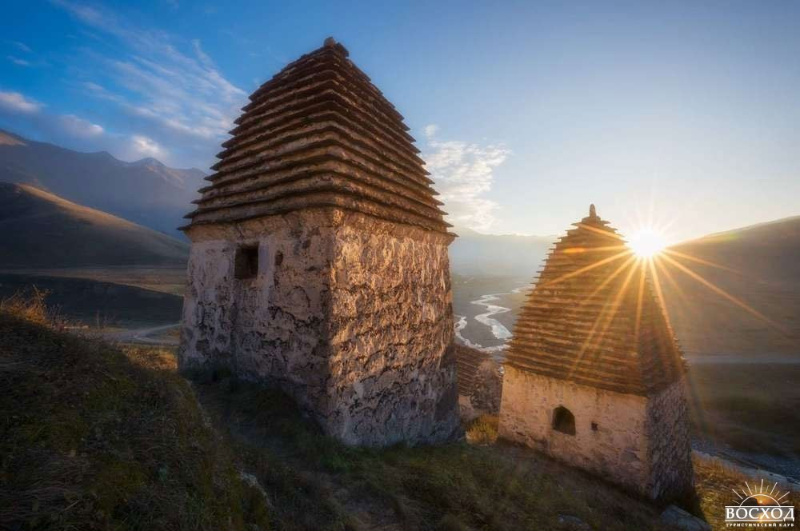

День 2
Треккинг в Осетии к леднику Сказка.
Долина реки Сказдон – это очень уютное и живописное место Осетии. Когда стоишь внизу, кажется, что ущелье гостеприимно раскинуло свои горные объятия и поджидает туристов, чтобы похвастаться своей красотой.
Наш путь к леднику начинается с зоны альпийских лугов. Кроме привычных цветов, в июле здесь радуют глаз уникальные, оранжевые маки. В августе в этих местах можно найти спелую малину и чернику.
Зимой туристы здесь с удовольствием катаются на лыжах, а летом туристы поднимаются пешком к месту, которое называется «зеленый холм». Холм действительно полностью зеленый и издалека очень живописно смотрится. Именно отсюда начинаются зимние трассы лыжников. Мы же с вами поднимемся еще выше, чтобы вблизи рассмотреть ледник Сказка. Он плавно спускается со Сказского перевала и словно замирает на огромных, отполированных скалах. Острые пики ледника сверкают на солнце и переливаются голубыми и изумрудными красками.
Кроме ледника, отсюда полюбуемся на Пик туриста, который находится на противоположном горном хребте. В эти места отправимся через несколько дней.
Активная часть прохождения по маршруту: 10,2 км, перепад высот 2400-2840 м, продолжительность треккинга 6-7 часов.
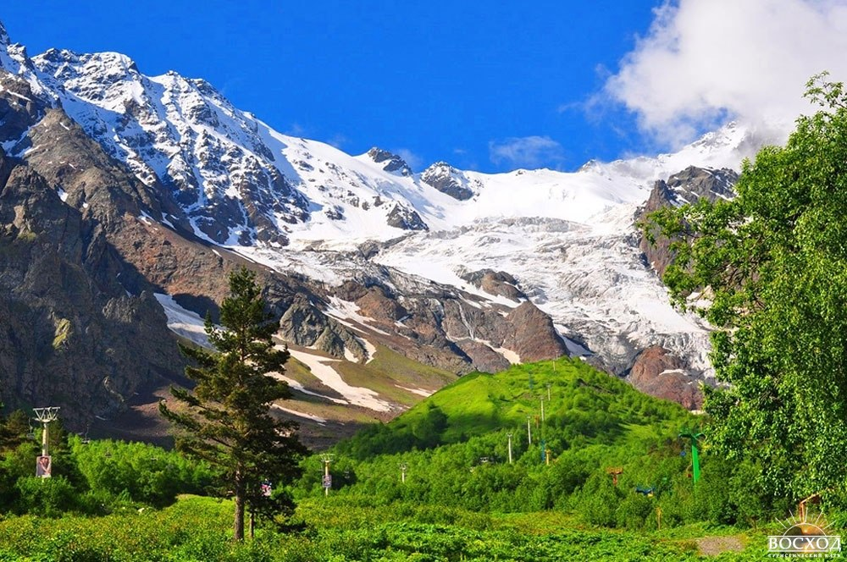

День 3
Святилище Реком и водопад Шагацикондон.
За неделю отдыха в Осетии постепенно привыкаешь, что в этих местах есть свои, необычные божества. Одно из них – Реком. Это персонаж осетинской мифологии, очень почитаемое божество плодородия. Также словом «Реком» обозначается одно из трёх, наряду с Мыкалгабырта и Таранджелоз, главных осетинских святилищ.
Реком существует женский и мужской. Женский Реком представляет собой деревянное, резное сооружение, сложенное из бревен. Женский реком украшают деревянные птички, разноцветные ленты, а на крыше растет зеленый мох. И если на женский храм можно смотреть всем, то к мужскому Рекому женщинам нельзя даже приближаться.
Мужское святилище стоит на большой, открытой поляне и представляет собой деревянную хижину, украшенную резными орнаментами. На полочке хижины лежат рога животных. Дополняют весь этот суровый, мужской пейзаж изумительные горы вокруг!
Далее идем по лесной тропе на водопад Шагацикондон. Тропинка петляет по лесу и выводит в живописный каньон. Лес словно расступается, и перед нами во всей красе появляется водопад. Здесь у нас всегда большая фотосессия, привал и обед.
Активная часть прохождения по маршруту: 7,1 км, перепад высот 1970-1740-1840-1970 м, продолжительность треккинга 6 часов.
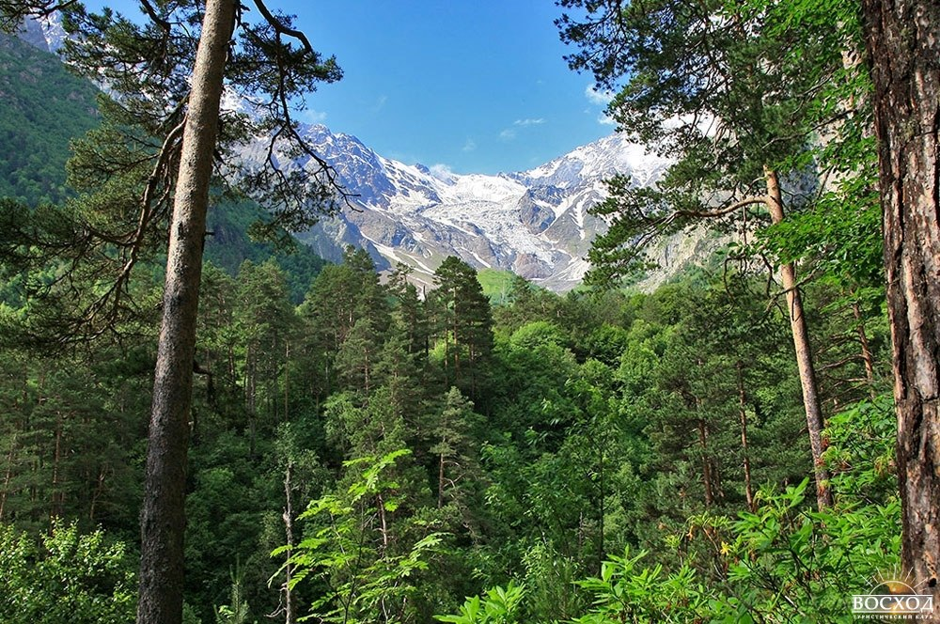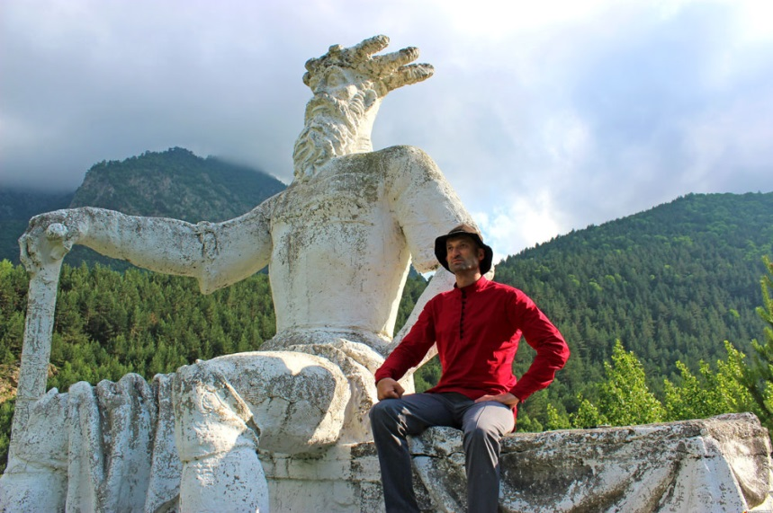

День 4
Цейское ущелье, треккинг к леднику Цей.
Экскурсии по горам Осетии невозможно представить без прогулки к леднику Цей. На этой прогулке живописно все, что увидим вокруг: шумная река Цейдон, гора Монах и, конечно, сам ледник Цей.
В солнечный день в каньоне получаются потрясающие, панорамные фотографии. А в пасмурный день облака укутывают высокие горы и клубятся вокруг них. В такие дни ущелье смотрится очень таинственно, пейзажи здесь, словно из фильма «Аватар»…
Треккинг по Цейскому ущелью очень приятный: лесная тропинка плавно поднимается вверх. Порой она приводит нас в заросли земляники и черники ;)).
Пройдя большую часть пути, выйдем к беседке. Здесь лес расступается – и прямо перед нами открываются высокие горы, а вдалеке блестит ледник Цей. Идем поближе к леднику! Вблизи он смотрит живым, огромным. Ледник словно дышит, постоянно шумит и живет своей жизнью. Из-под ледника вытекает очень бурный поток воды.
Рядом находится чистейший родник. Здесь остановимся на обед и сделаем горный чай из родниковой воды.
Активная часть прохождения по маршруту: 9,5 км, перепад высот 1970-2230 м, продолжительность треккинга 6-7 часов.
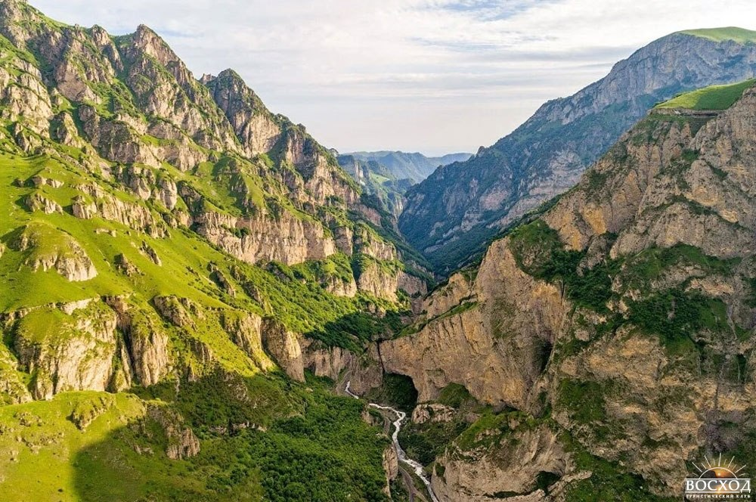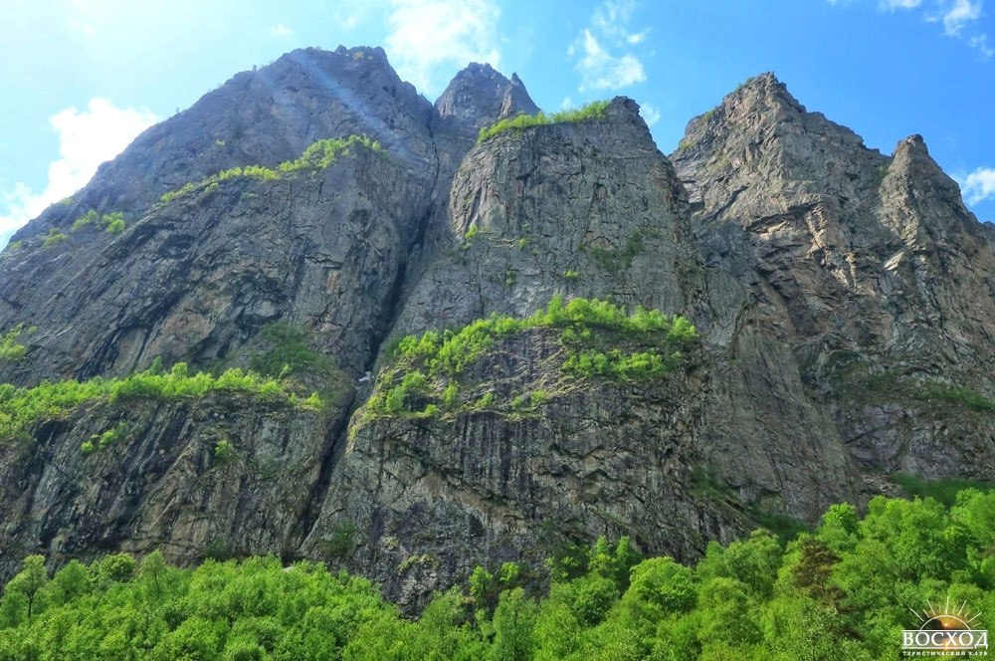

День 5
Пик Туриста.
Предыдущие дни мы гуляли по каньонам и любовались горами и ледниками снизу, из долины. Пришло время посмотреть на ущелья Цей и Сказка с высоты птичьего полета!
С утра отправляемся в ближайший поселок Верхний Цей и начинаем наш длинный подъем. В поселке посмотрим на родовые башни, а также издалека увидим на склоне горы еще одно святилище Реком. По пути в июле собираем чабрец, в августе лакомимся малинкой :)) и поднимаемся все выше и выше.
У подножия горы Пик Туриста очень часто лежат облака. Но, как только оставляем их позади, сразу же открываются потрясающие панорамы! Гора Монах, сверкающий ледник Сказка, грозный ледник Цей и вдалеке, на горизонте, манящая вершина Грузии – снежный Казбек.
Активная часть прохождения по маршруту: 22,5 км, перепад высот 1970-1710-2877-1710-1970 м, продолжительность треккинга 8-9 часов.
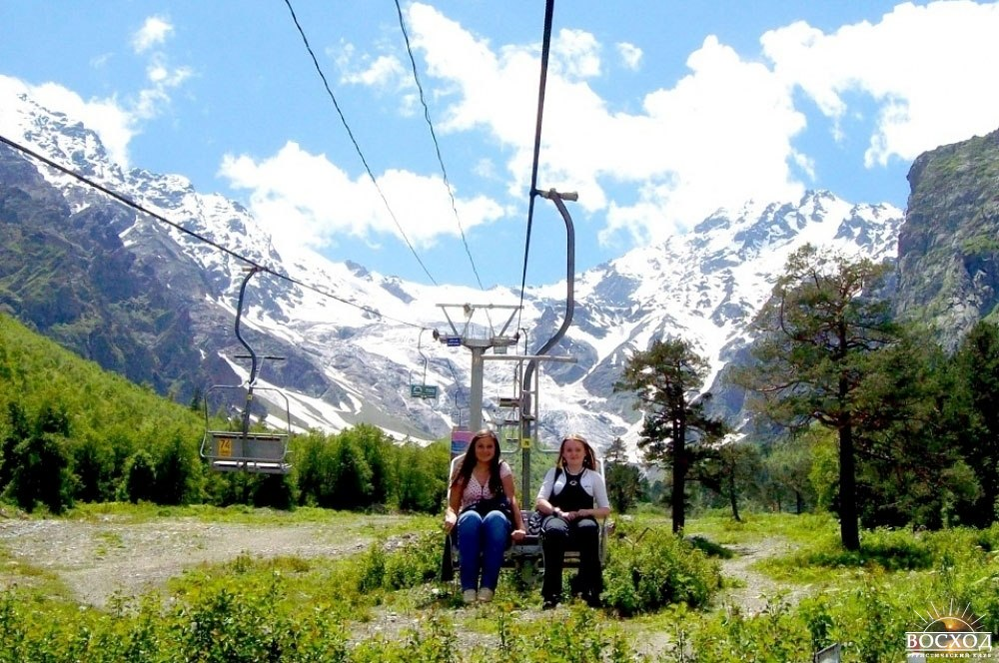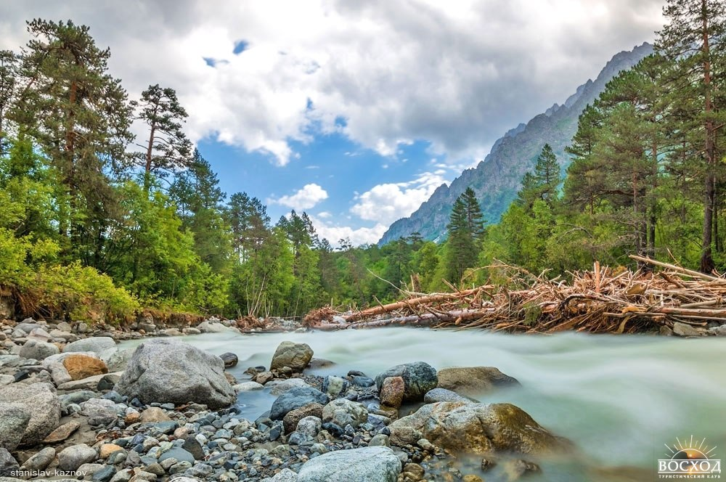

День 6
Даргавс, скальная крепость Дзивгис, Аланский монастырь, Кармадон и ледник Колка.
Путевка в Осетию и несложный тур в Цей – это лучший подарок себе и близким. С утра едем на очередную экскурсию, чтобы посмотреть два новых места с непривычными нам названиями: Куртатинское и Кармадонское ущелье.
Сегодня легкий, но очень приятный день. По пути остановимся на пасеке и попробуем местный мед, обязательно поедим вкуснейшие осетинские пироги с сыром, зеленью, мясом!.. Ммммм =))). И возьмем на пробу осетинский квас!
Кроме вкусностей, по пути нас ожидают скальный город Дзивгис, ущелье Кармадон, где сошел ледник Колка, а также Аланский мужской монастырь. Сюда часто приезжают паломники, которые покупают путевки в Осетию, цены на такие туры весьма демократичные.
Безусловно, одна из изюминок сегодняшней экскурсии – это Даргавс! Те самые необычные, белые домики с коричневыми крышами, которые так привлекают ваше внимание на фотографиях. Даргавс - визитная карточка Осетии. Это некрополь, который насчитывает около 90 склепов построенных в виде пирамид.
Активная часть треккинга: 3 км, продолжительность экскурсии 8-9 часов.
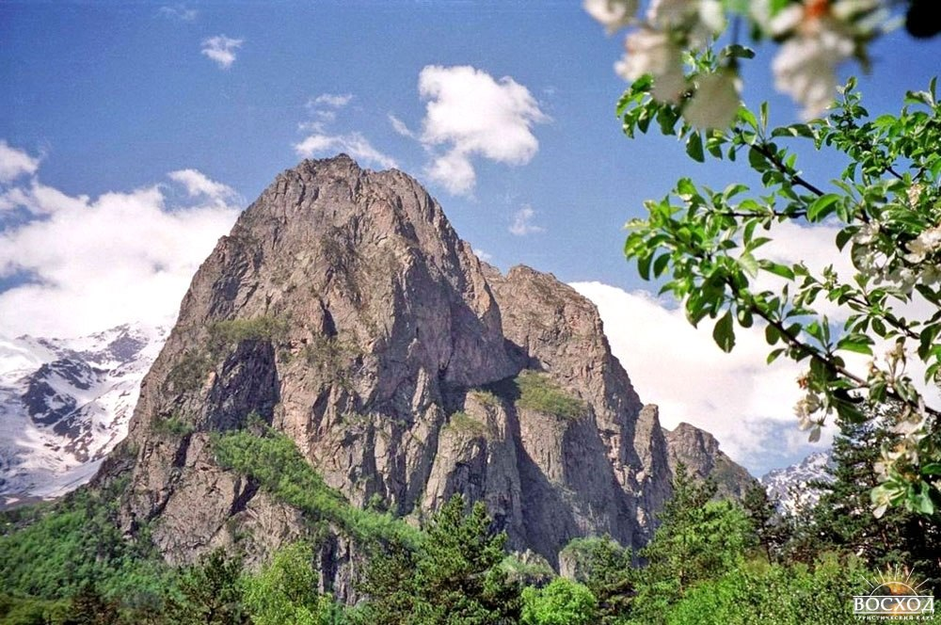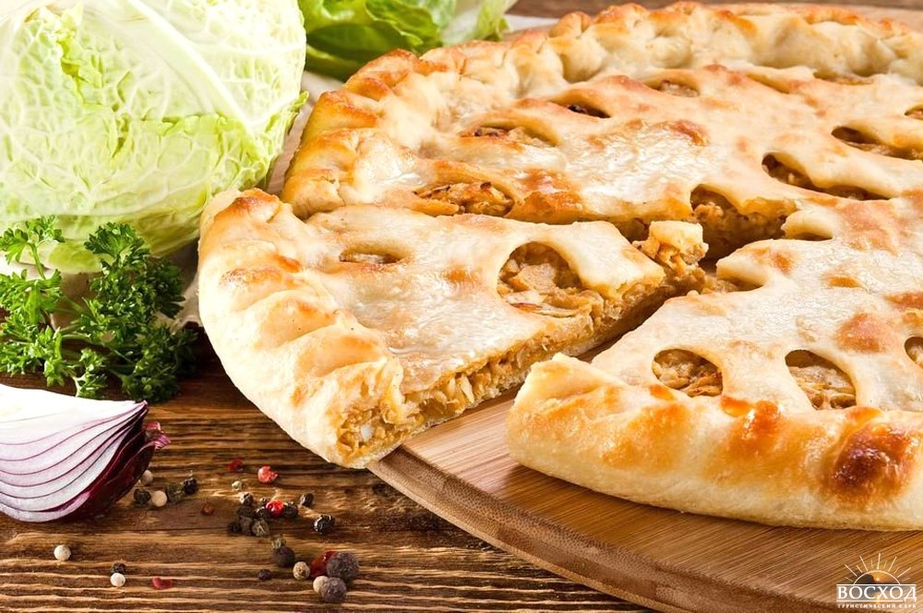

День 7
Термальные источники Бирагзанг.
Утром покидаем полюбившееся нам ущелье и лагерь Цей. Экскурсия далее приведет нас в с. Верхний Бирагзанг, где находятся термальные источники Северной Осетии. Эти источники относятся к лечебно-столовым минеральным водам. Медики проверили состав воды и признали его полезным для укрепления здоровья. Кроме того, здесь можно расслабиться после гор, поплавать и приятно провести время.
Переезд на микроавтобусе во Владикавказ.
15:00-15:30 - прибытие в аэропорт г. Беслан.
16:00 – прибытие на железнодорожный вокзал г. Владикавказ.
Тур «Треккинг в Северную Осетию. Цейское ущелье» завершен.
В зависимости от погодных условий, физического состояния участников и других факторов, маршрут треккинга может быть изменен.
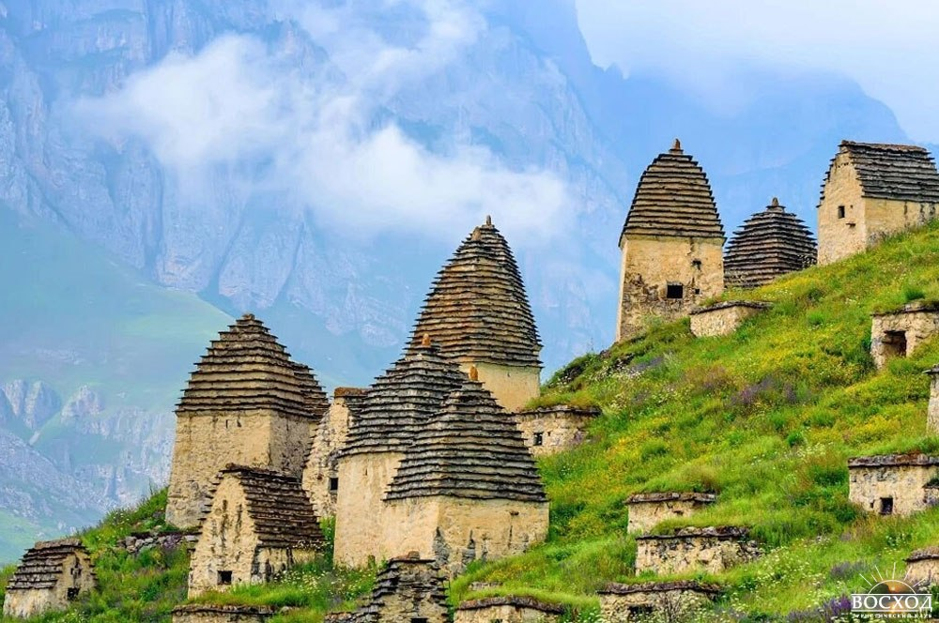

В стоимость поездки входит:
- Автотранспортные переезды по маршруту на микроавтобусе.
- Проживание в альплагере "Цей". Нижний корпус: двух-, трехместные номера, удобства на этаже. Телевизора, холодильника в номерах нет, Wi-Fi платный.
На первом этаже находится кафе, где группа завтракает и ужинает.
На территории альплагеря есть сауна, настольный теннис, бильярд.
Во дворе альплагеря имеется собственная, бесплатная парковка для машин.
- Трехразовое питание: завтрак (день 2-7) и ужин (день 1-6) в столовой альплагеря, обед – сухой паек в горах во время прогулок (день 2-6).
- Экологические сборы в Северо-Осетинском государственном заповеднике.
- Билеты на термальные источники.
- Прокат группового снаряжения (костровое оборудование, котлы, газовые горелки, тент, групповая аптечка).
- Услуги инструктора-проводника.
В стоимость поездки не входит:
- Транспортные расходы к началу маршрута и обратно (г. Владикавказ).
- За дополнительную плату возможно размещение в альплагере «Цей» в верхнем корпусе: более комфортные номера с удобствами и телевизором. Размещение только в двухместных номерах. Количество номеров ограничено, бронировать необходимо во время подачи заявки.
Доплата за проживание в верхнем корпусе составляет 3600 руб. с человека за весь период проживания.
- Страховка (не обязательна)

